Eine kleine Aufmerksamkeit schenken

Brilliant Bordeaux & Brilliant Copper von Scheurich

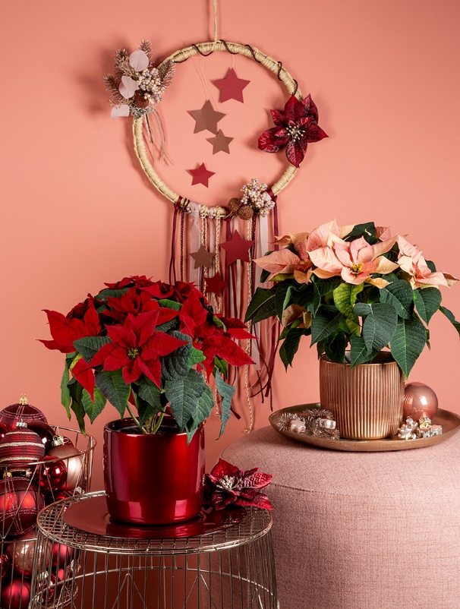
Nie war es schöner Freude zu verbreiten! Deko-Fans strahlen diesen Winter mit ihren Übertöpfen um die Wette: Eindrucksvolle Lichtreflexe zaubern aus Brilliant Bordeaux und Brilliant Copper stilvolle Advents-Accessoires für den beliebten Weihnachtsstern in Rot und Rosé. Scheurich setzt auf traditionelle Farben modern inszeniert – die Keramikgefäße verzichten bewusst auf weihnachtliche Motive und glänzen allein durch ihre Oberfläche.

Seidig glatt oder mit attraktiver Rillenstruktur präsentierten sich Brilliant Bordeaux und Brilliant Copper auf Sideboards, Esstischen oder der Fensterbank – passend mit Christbaumkugeln, Sternen und Zweigen festlich arrangiert. Vor allem im Schein der Kerzen und Lichterketten zeigen die Übertöpfe ihre wahre Strahlkraft und hüllen die Umgebung in eine feierliche Stimmung.

Weihnachtszeit ist Wohlfühlzeit! Plätzchen backen, sich Zeit für einen Tee nehmen und das Zuhause schmücken. Der Wunsch nach Geborgenheit und Wärme ist jetzt besonders groß. Das spiegeln die vielen Rottöne im weihnachtlichen Wohnambiente wider. Sie stehen für Liebe und Romantik, wecken tiefe Gefühle und erinnern an loderndes Feuer – so muss die Adventszeit sein!

Mit der wertigen dickwandigen Form setzen Brilliant Bordeaux und Brilliant Copper auch das Thema Nachhaltigkeit in Szene. Absolut langlebig und dezent im Design erhellen das schimmernde Weinrot und der elegante Kupferton auch die dunklen Monate weit über den Heiligen Abend hinaus.

Alle Gefäße sind 100 Prozent wasserdicht und Made in Germany.

Lieferbare Größen: | Unverbindliche Preisempfehlungen:
Übertöpfe: 13, 15 und 18 cm | Ab € 5,49
Mini-Übertöpfe: 7 und 9 cm | Ab € 3,30
Orchideengefäß: 14 cm | € 5,69

Über Scheurich

Mein Topf. Mein Style.
Scheurich versteht es, die unterschiedlichen Verbraucherwünsche zu erfüllen und für die angesagten Wohnstile innovative und stylishe Produkte anzubieten. Mit trendbewussten Designs, bewährter Qualität Made in Germany und einem der größten Formenangebote am Markt ist das Familienunternehmen die Nr. 1 in Europa bei Pflanzgefäßen für den In- und Outdoorbereich. Die nachhaltige Keramik- und Kunststoff-Produktion an den deutschen Standorten macht Scheurich auch zum Vorreiter beim Umweltschutz. Das Unternehmen ist Teil der Scheurich-Group und wird bis 2035 klimaneutral in seinen Werken sein.

